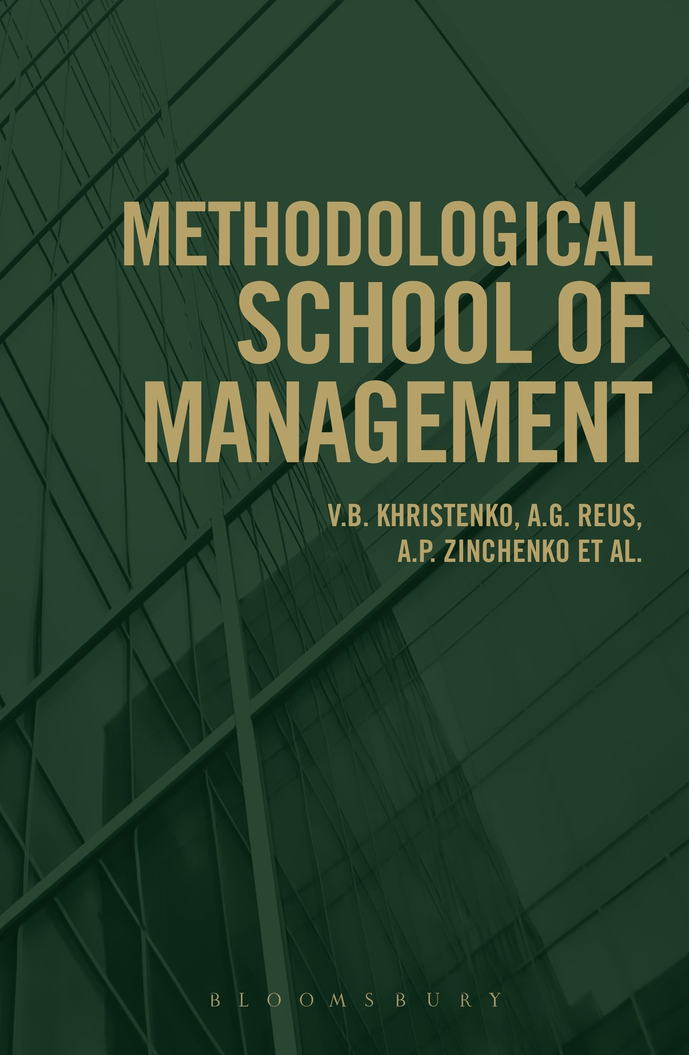
В интернет-магазине компании РЕЛОД shop.relod.ru появилась книга
“Methodological School of Management” –
кандидат шорт-листа премии «Книги
2015 года по менеджменту».

Эта книга будет интересна тем, кто готовит себя к управленческой деятельности, является специалистом, работающим на международном рынке, принимает участие в международных конференциях, пишет научные работы. Книга проливает свет на процессы управления в самом широком смысле слова. Авторы – видные специалисты в области экономики: Председатель Коллегии Евразийской экономической комиссии, д.э.н., профессор В.Б.Христенко, к.э.н. А.Г.Реус, д.э.н., профессор А.П.Зинченко.

«Ключевая проблема нашей страны – это плохие системы управления. Почему – непонятно, – делают вывод авторы. – Ведь у нас было множество великих управленцев: Царь Петр, Екатерина II, С.Ю.Витте, И.Сталин, И.А.Лихачев, М.Л.Миль, И.С.Курчатов, С.П.Королев. Были классные методологи: А.А.Богданов, А.К.Гастев, да и сегодня есть множество толковых людей. Но когда они принимаются за дело, то не могут грамотно выстроить схемы объекта управления. Поэтому наши книги написаны с одной простой целью: передать базовый корпус знаний по методологии управления и накопленный нами опыт новым поколениям».

Авторы книги являются учениками Г.П.Щедровицкого – философа и методолога, создателя

системомыследеятельностной методологии, основателя Московского методологического кружка, идейного вдохновителя «методологического движения».

«Мы собрали корпус знаний для начинающих и продвинутых пользователей, – пишут авторы. – (…) примеры употребления в мировой практике методологии организации, руководства и управления (ОРУ). Мы осваивали искусство и науку управления более двадцати лет, и на протяжении всего этого времени проверяли методологические принципы на практике, накапливая опыт и умножая оставленное Учителем (Г.П.Щедровицкий) наследство. Мы продолжаем заимствовать позицию «ученик», действуя в каждой новой ситуации. А это значит, что мы не книжки по методологии прочитали и некое учебное заведение закончили, но работали по принципам Школы (invisible college), выращиваем новых учеников и на этой основе продолжаем расти сами».

Авторы книги хорошо знакомы с мировым опытом, учились на работах известных зарубежных управленцев – Г.Форда, Дж.Уелча, Л.Якокки, К.Мацусита, М.Делла, Б.Гейтса и других. Как правило, эти люди в своих текстах делали упор на свою личную управленческую биографию, подчеркивая, что они "self made mеn".

“Methodological School of Management” – кандидат шорт-листа премии «Книга года по менеджменту – 2015».

